|  |  |  |  |  |  |
| --- | --- | --- | --- | --- | --- |
| **주차** | 28주차 | **기간** | 2025.04.15 ~2025.04.21 | **지도교수** | 이형구 교수님 |
| 이번주 한일 요약 | 28주차: 캐릭터 생성, 동기화 완료, 파티클 동기화 완료 | | | | |

이번주 한 일  
1. Police 클릭시 Police로 접속, Police와 Cultist가 서로 잘 확인 할 수 있음.  
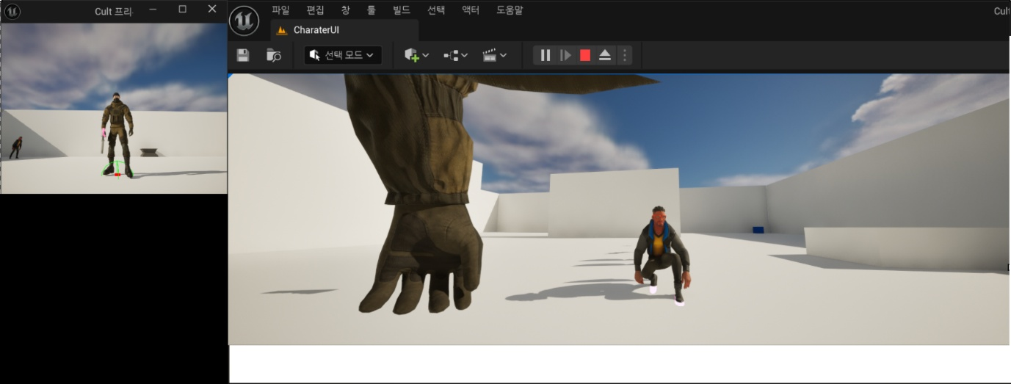  
2. 원래는 PoliceCharater에서 생성하던 파티클을 서버 관련 액터에서 생성하도록 수정  
3. Police에서 총을 발사해서 파티클이 생성되면 파티클 관련 데이터를 서버로 전송하고, 동시에 파티클을 생성한다. 서버로 전송된 데이터는 다시 다른 플레이어들에게 전송되고, Police 이외의 유저들은 서버에게 전송받은 데이터로 파티클을 생성한다.  
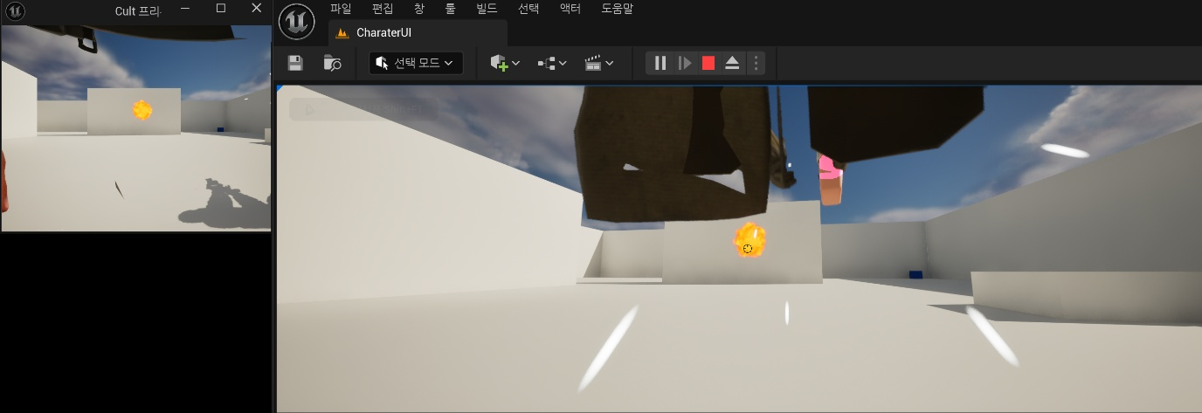  
거의 동시에 파티클이 생성됨.

|  |  |  |  |
| --- | --- | --- | --- |
| **문제점 정리** | 1. 카메라 문제 여전 | | |
| **해결방안** | 현재 클릭으로 캐릭터를 선택하는 과정에서 defaultPawn을 지우고 새로운 pawn을 할당해서 지정해주는데, 이 과정에서 캐릭터는 생성되었지만 카메라를 지정해주는 과정이 없어서 그런 것 같기도하다. | | |
| **다음주차** | 29주차 | **다음기간** | 2025.04.22 ~2025.04.29 |
| **다음주 할 일** | 위 해결 방안을 한번 시도해보기. AI동기화 관련 조사하기 | | |
| **지도 교수**  **Comment** |  | | |